dd. 25-08-2022

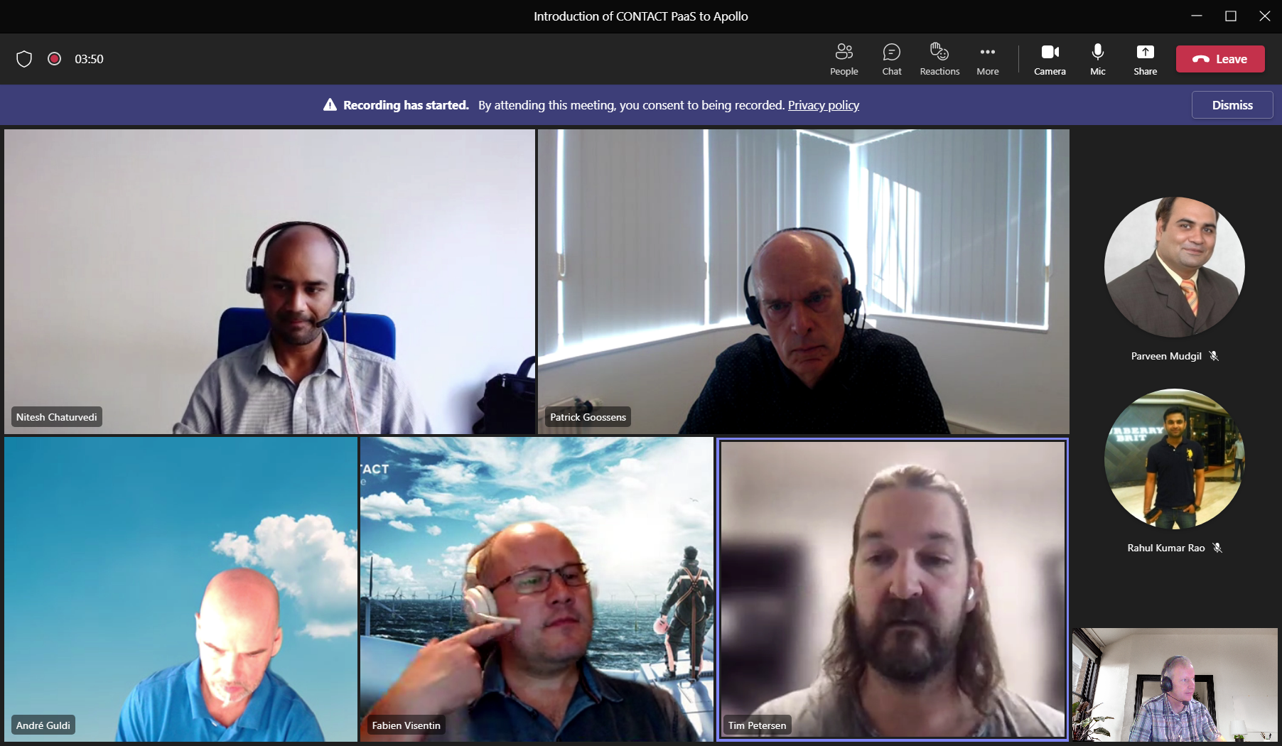

Andre=product-manager  
Tim=Technical lead cloud  
Fabien=Projectleider

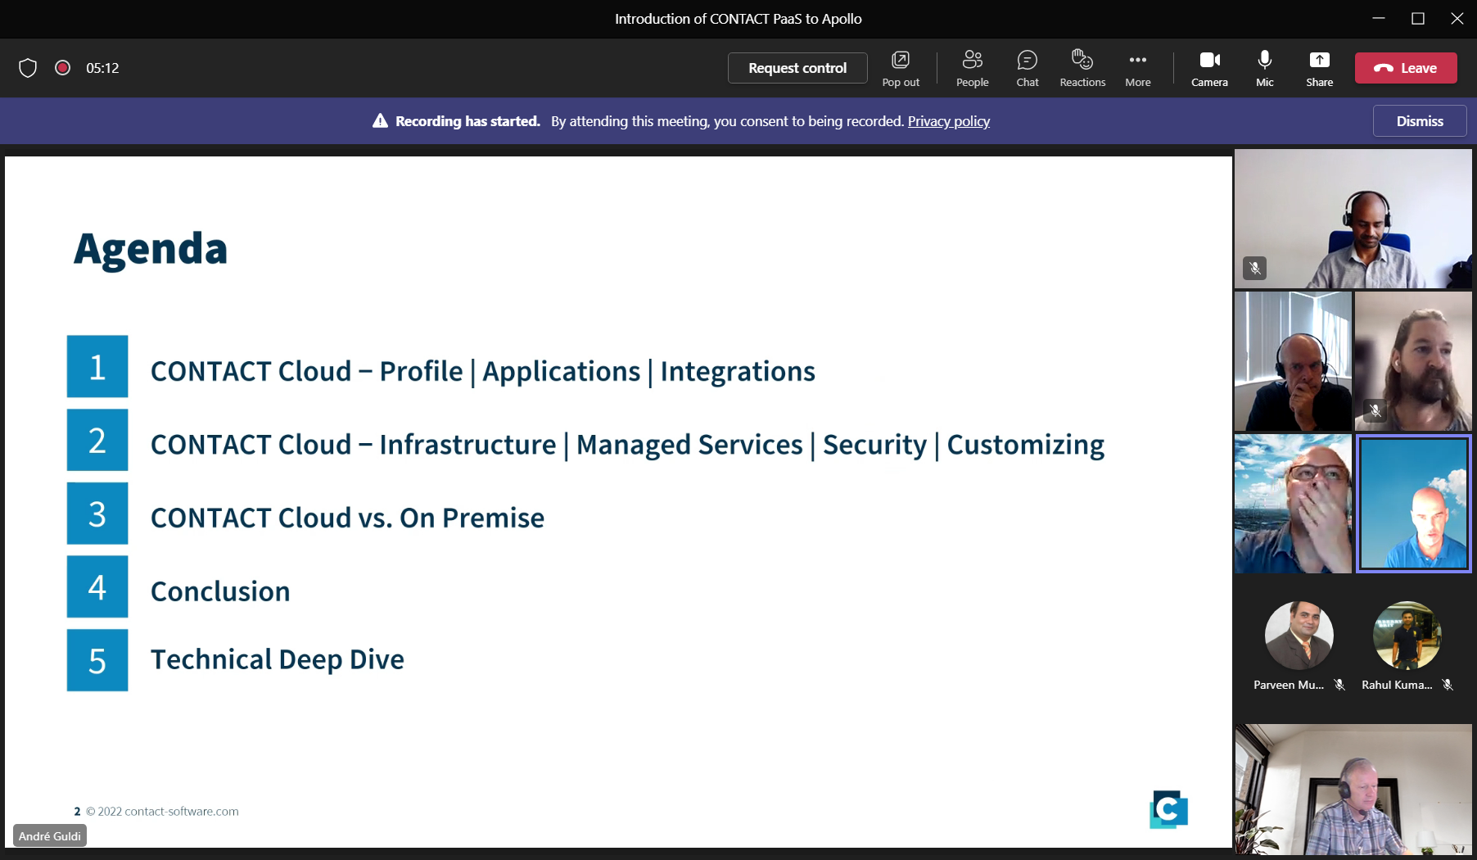

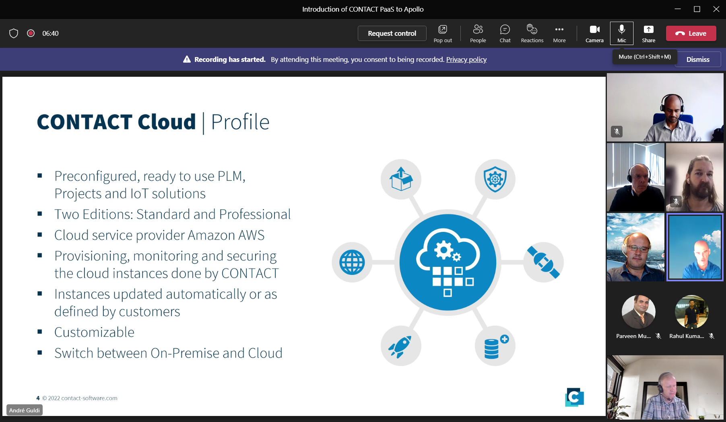

Saas = standard-edition, Paas= profession-edition

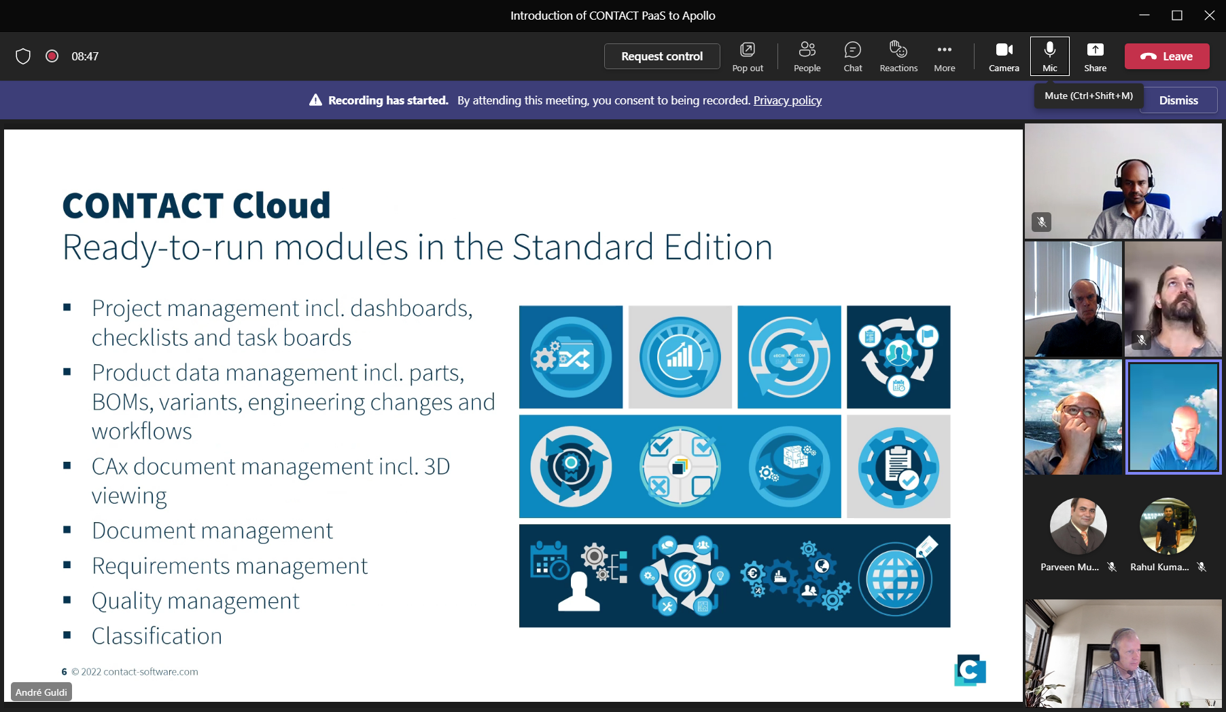

(professional-edition has more functionality than standard)

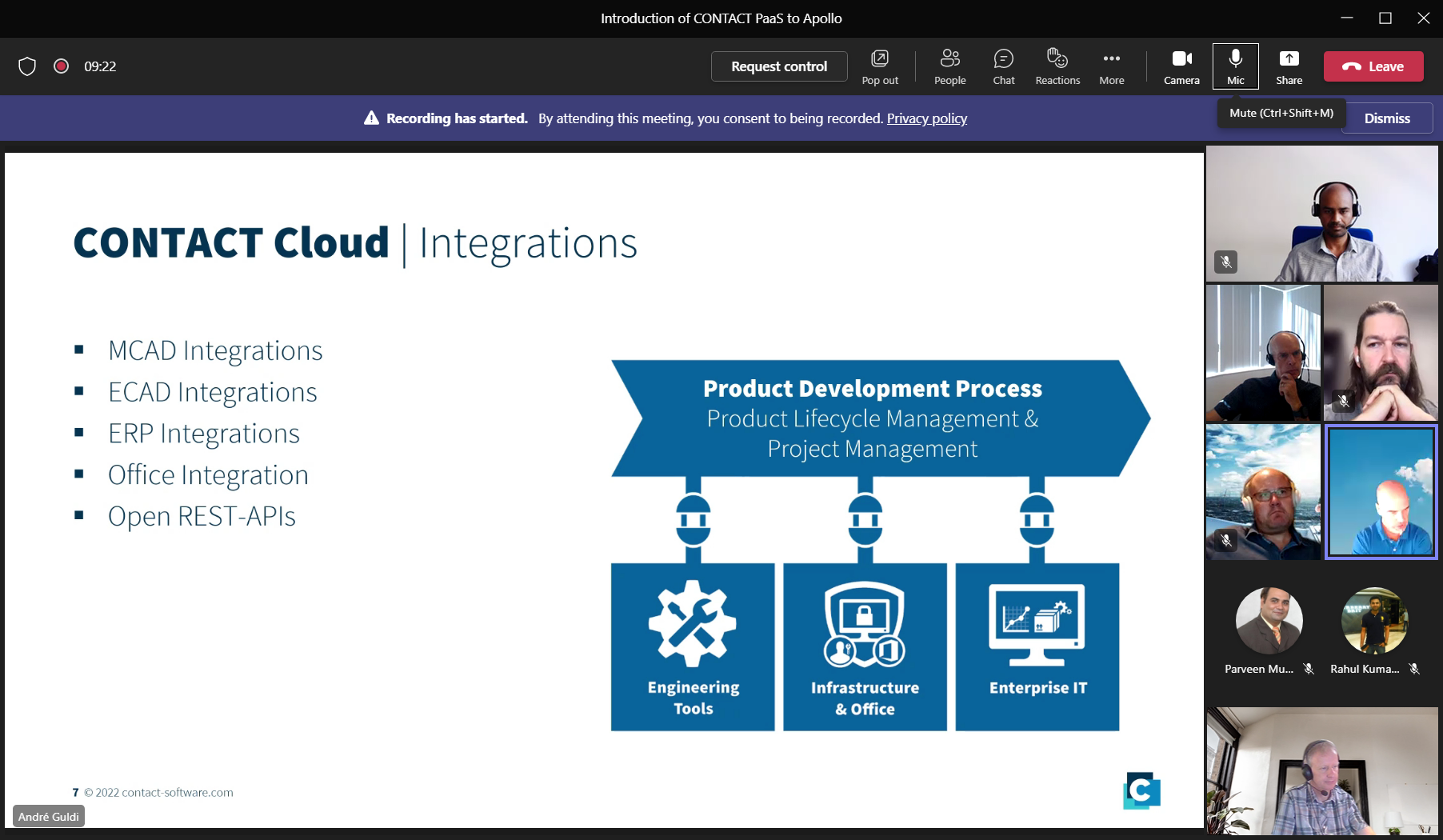

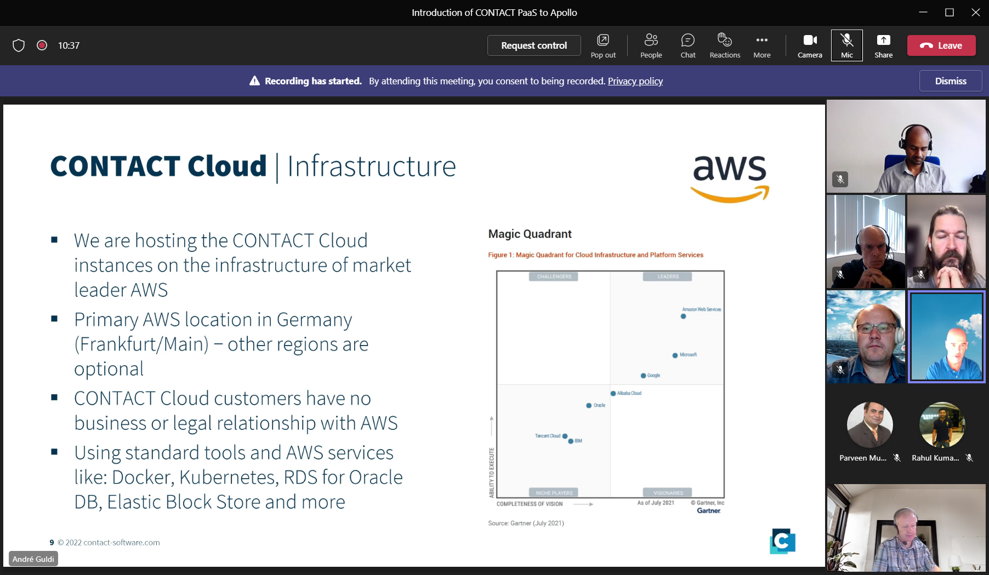

Frankfurt is primary-loc, with 3 AZ.

CONTACT-CLOUD heeft contact met AMAZON. Apollo geen legal relationship zelf met AMAZON.

Ze maken gebruik van Organizations en hebben daar eigen account/tenancy.

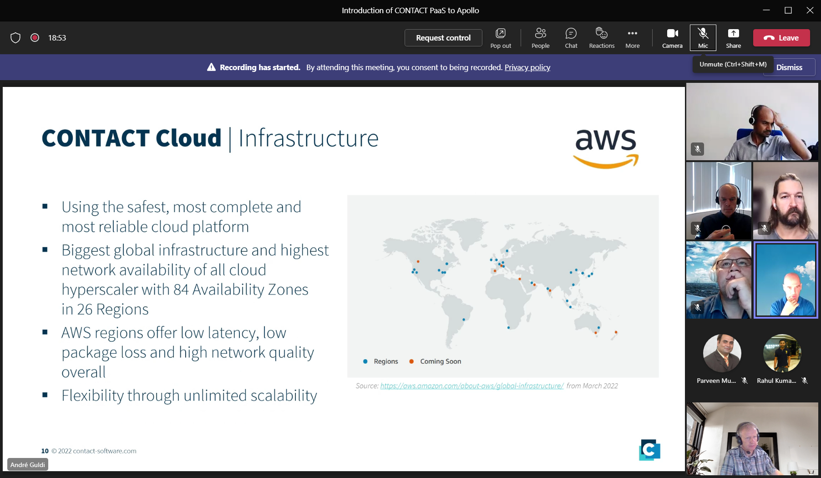

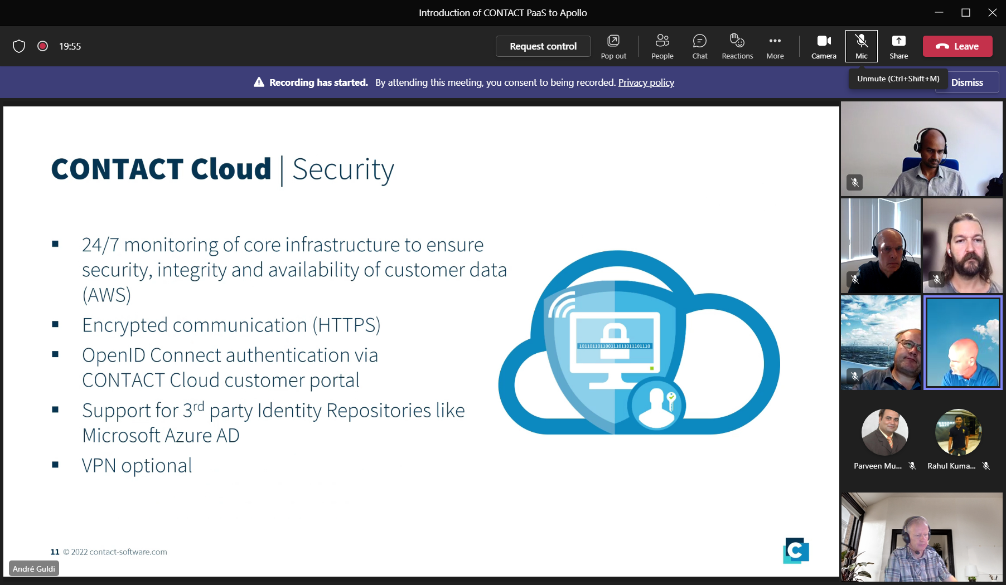

And storage encryption. Alles encrypted, ook storage.

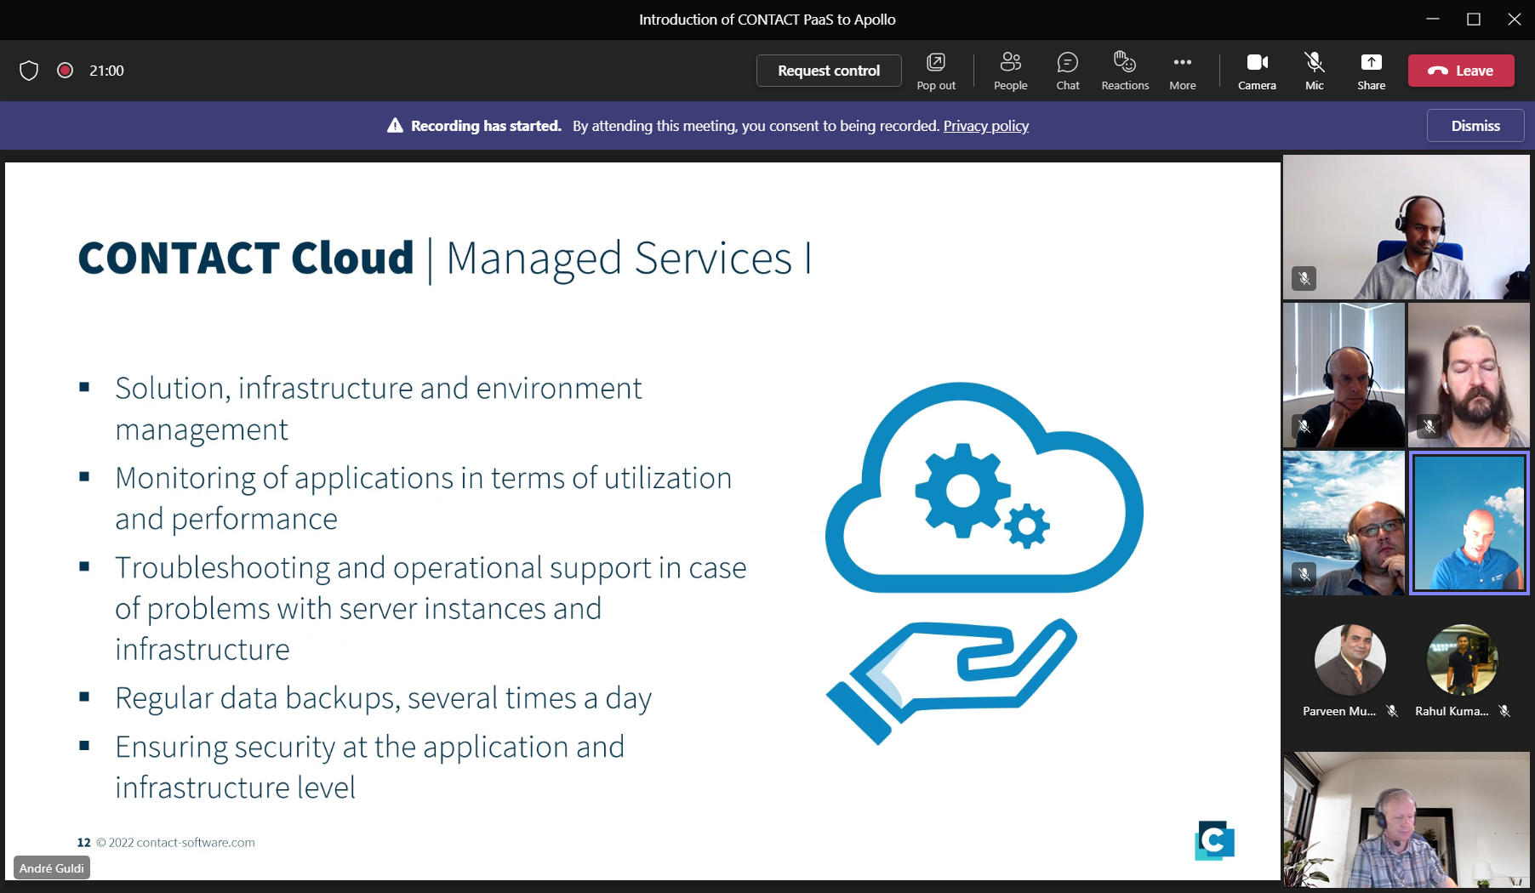

Use of grafana for monitoring the system

WAF = we didn’t implement our own rules. No third-party-solution.

Apollo gets own customer-dashboard. And is taking directly from cloudtrail/prometeus.

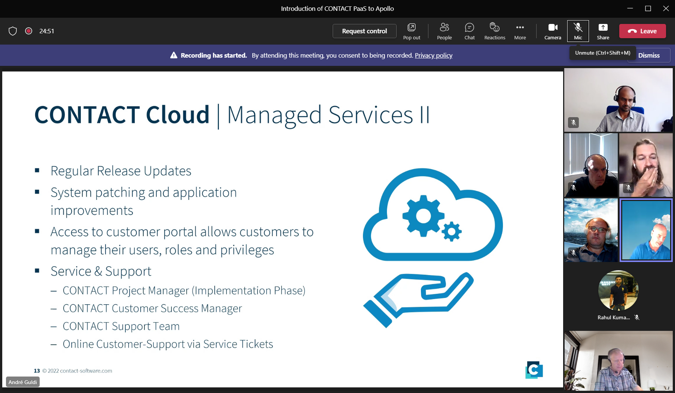

Paas kan zelf kiezen voor security-patches. Saas gaat automatisch.

Support loopt via CONTACT.

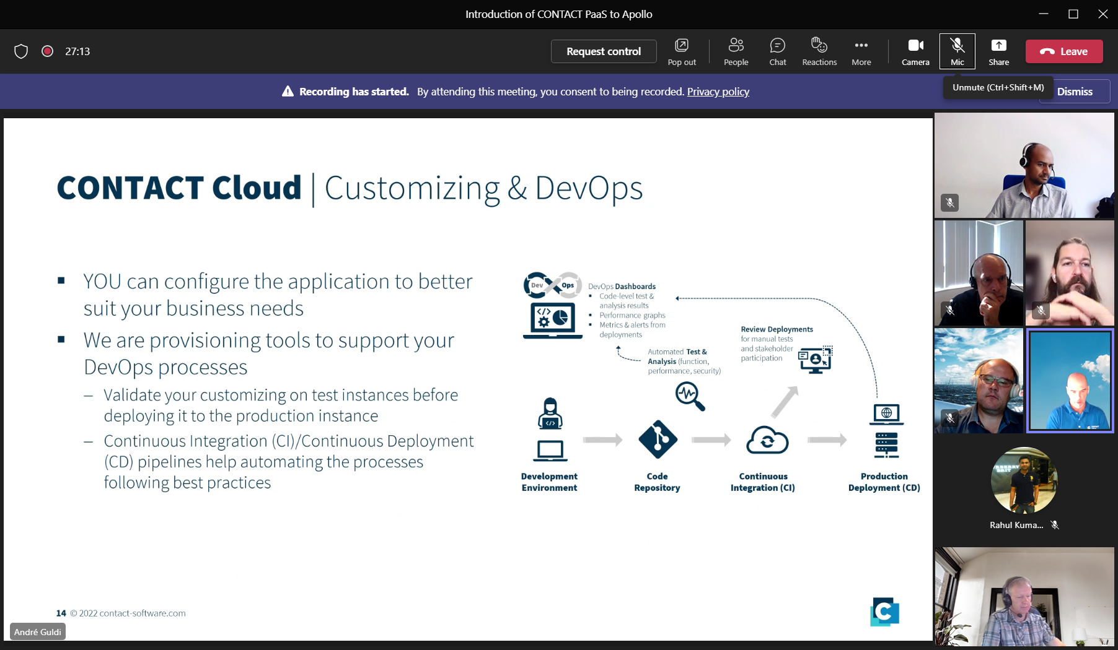

Klant kan customizen/configureren application.

GITLAB implemented on same environment.

DEVOPS onder CONTACT-CLOUD: Er komen pipelines to access code / test code.

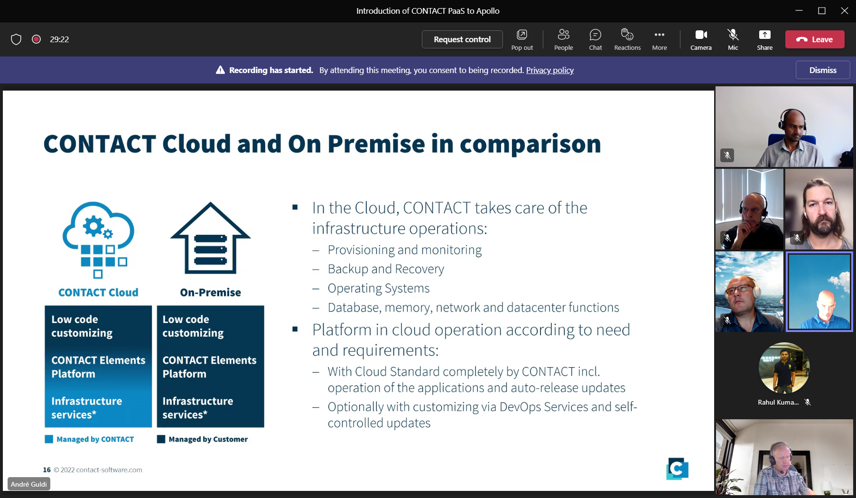

Not interested. Question is APOLLO/CONTACT-CLOUD.

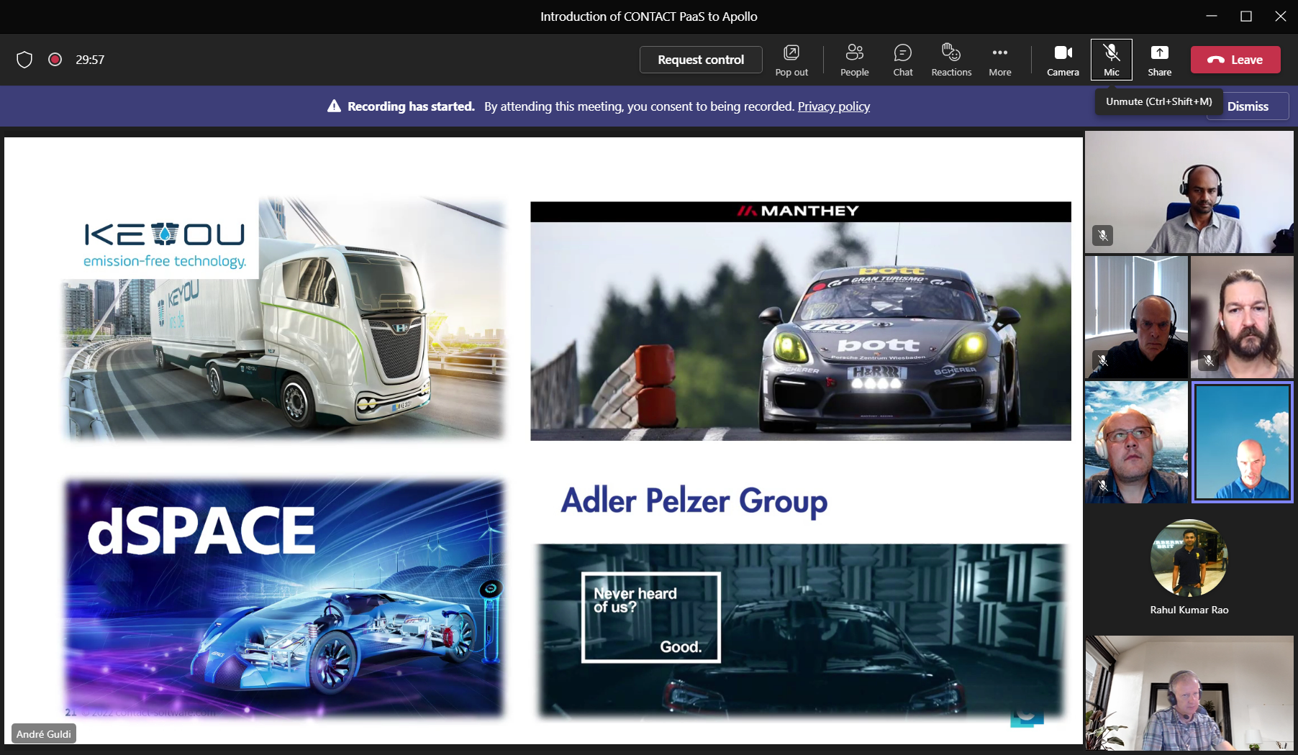

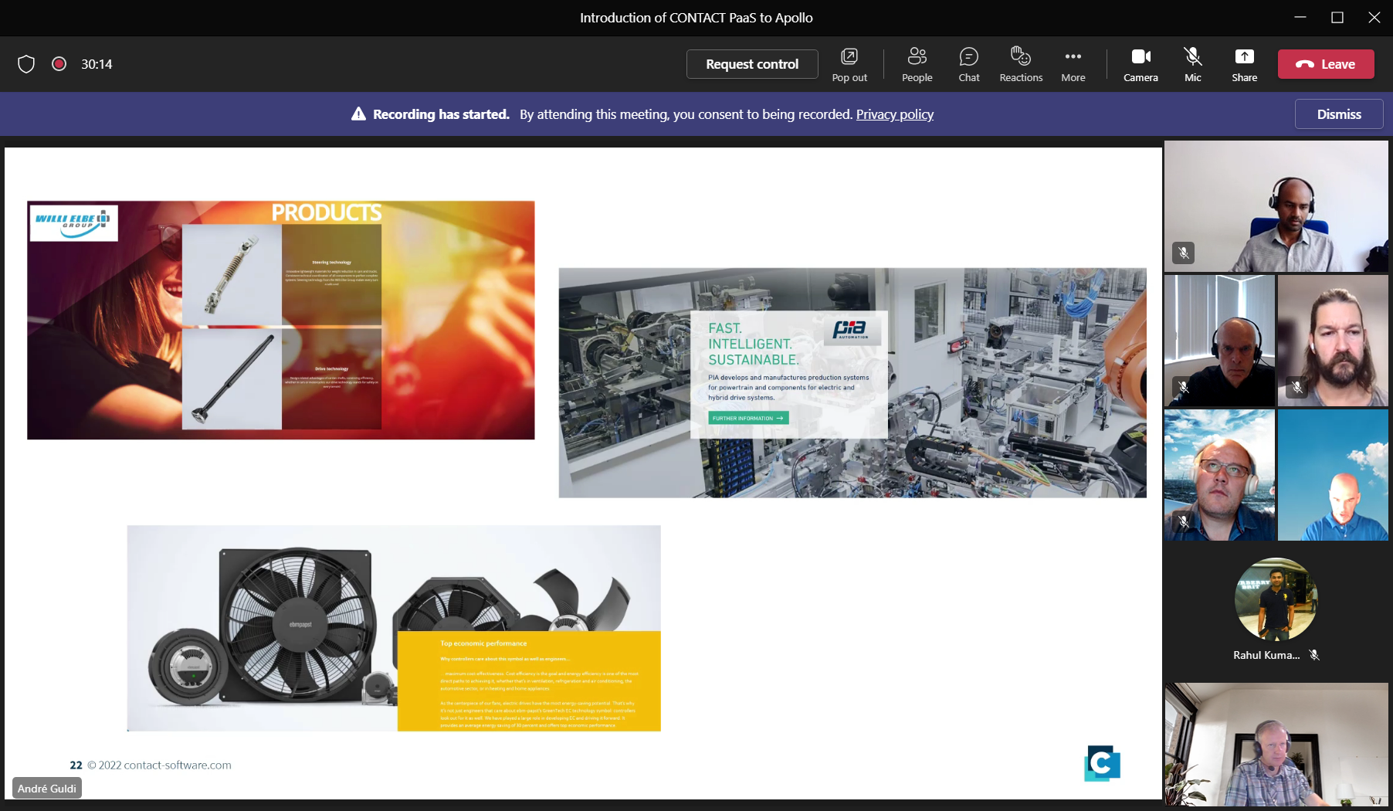

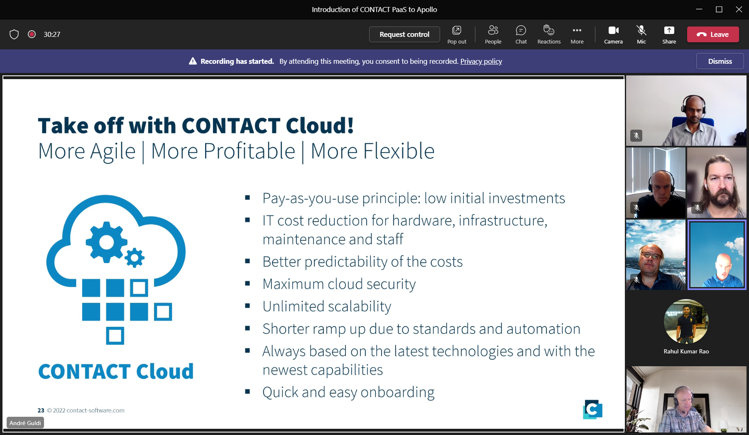

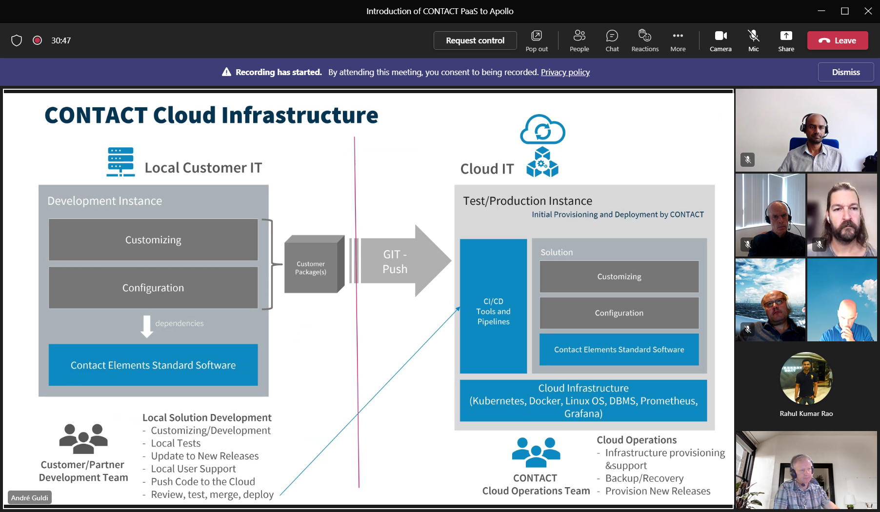

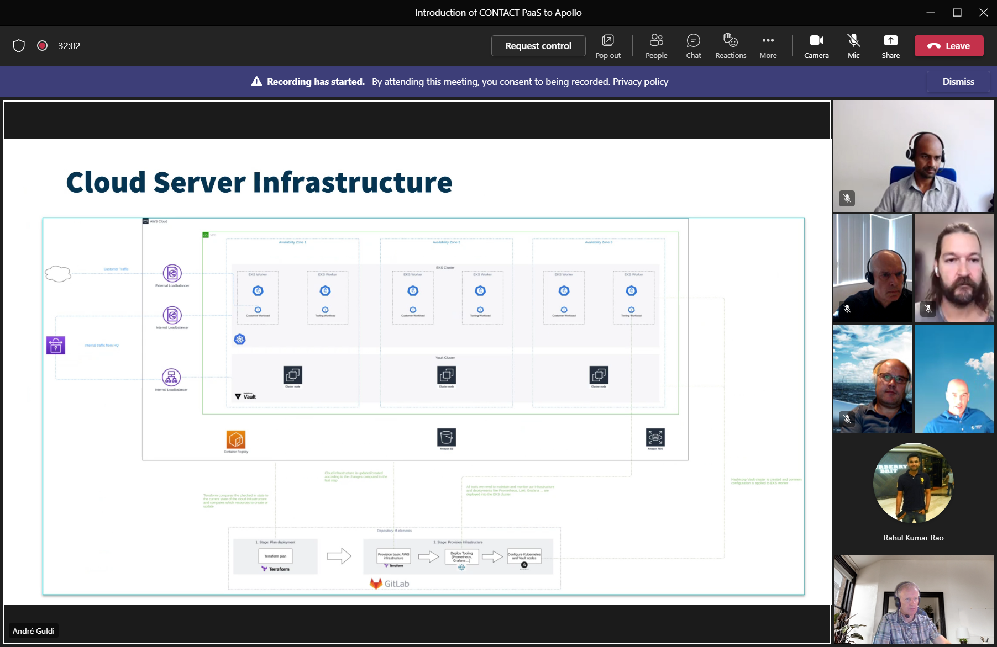

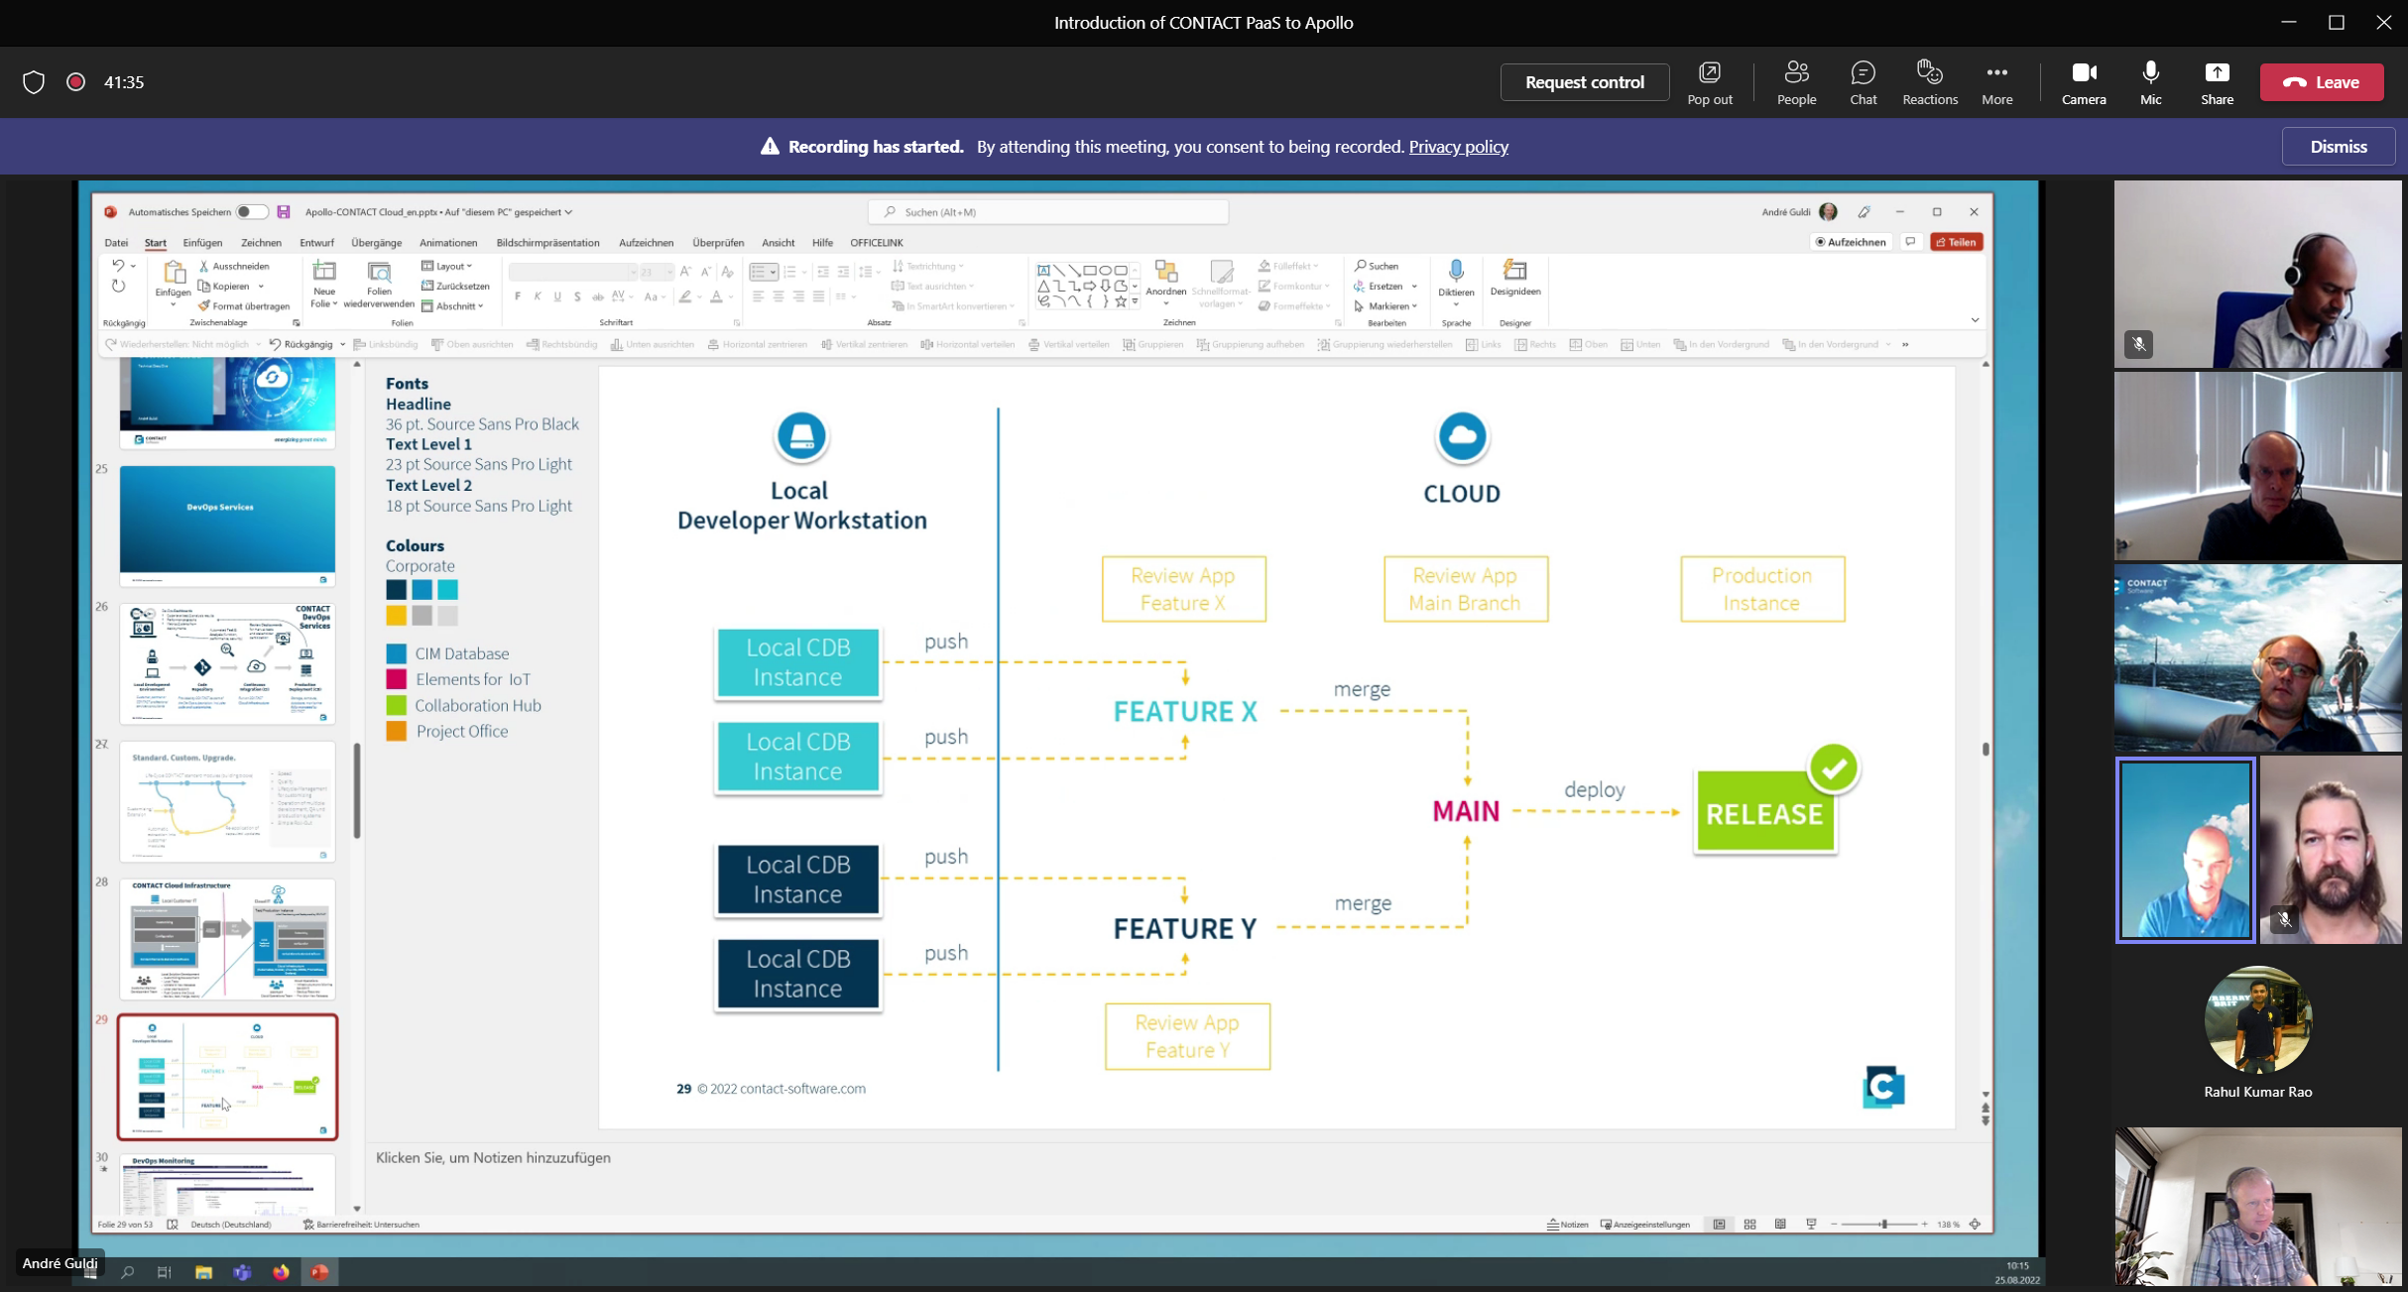

Customization = altijd via code. Config kun je uitschakelen.

DEV-environment is binnen AZ, en wordt alleen opgezet voor tijdelijk gebruik. Geen payment for additional resources.

Patrick: is it possible to make cost-calculation. Daar komt Nitesh op terug !!

**CONTACT-CLOUD ipv APOLLO-AWS-CLOUD:**

Voordelen

-Platform-ops ligt bij CONTACT. CONTACT dan ook verantwoordelijk voor SECURITY etc?

-Ze hebben ervaring met eigen inrichting/tooling.

Nadelen

-Hoe zit kostenstructuur in elkaar? Wie betaald er de afzonderlijke services?

-Apollo heeft zelf niet het beheer over de Platform-configuration. Wil je dat CONTACT zelf eigen instances erbij opschakelt, of bestaande resources uitbreidt? Voor hen zit er geen enkel belang bij om de kosten zo laag mogelijk te houden.